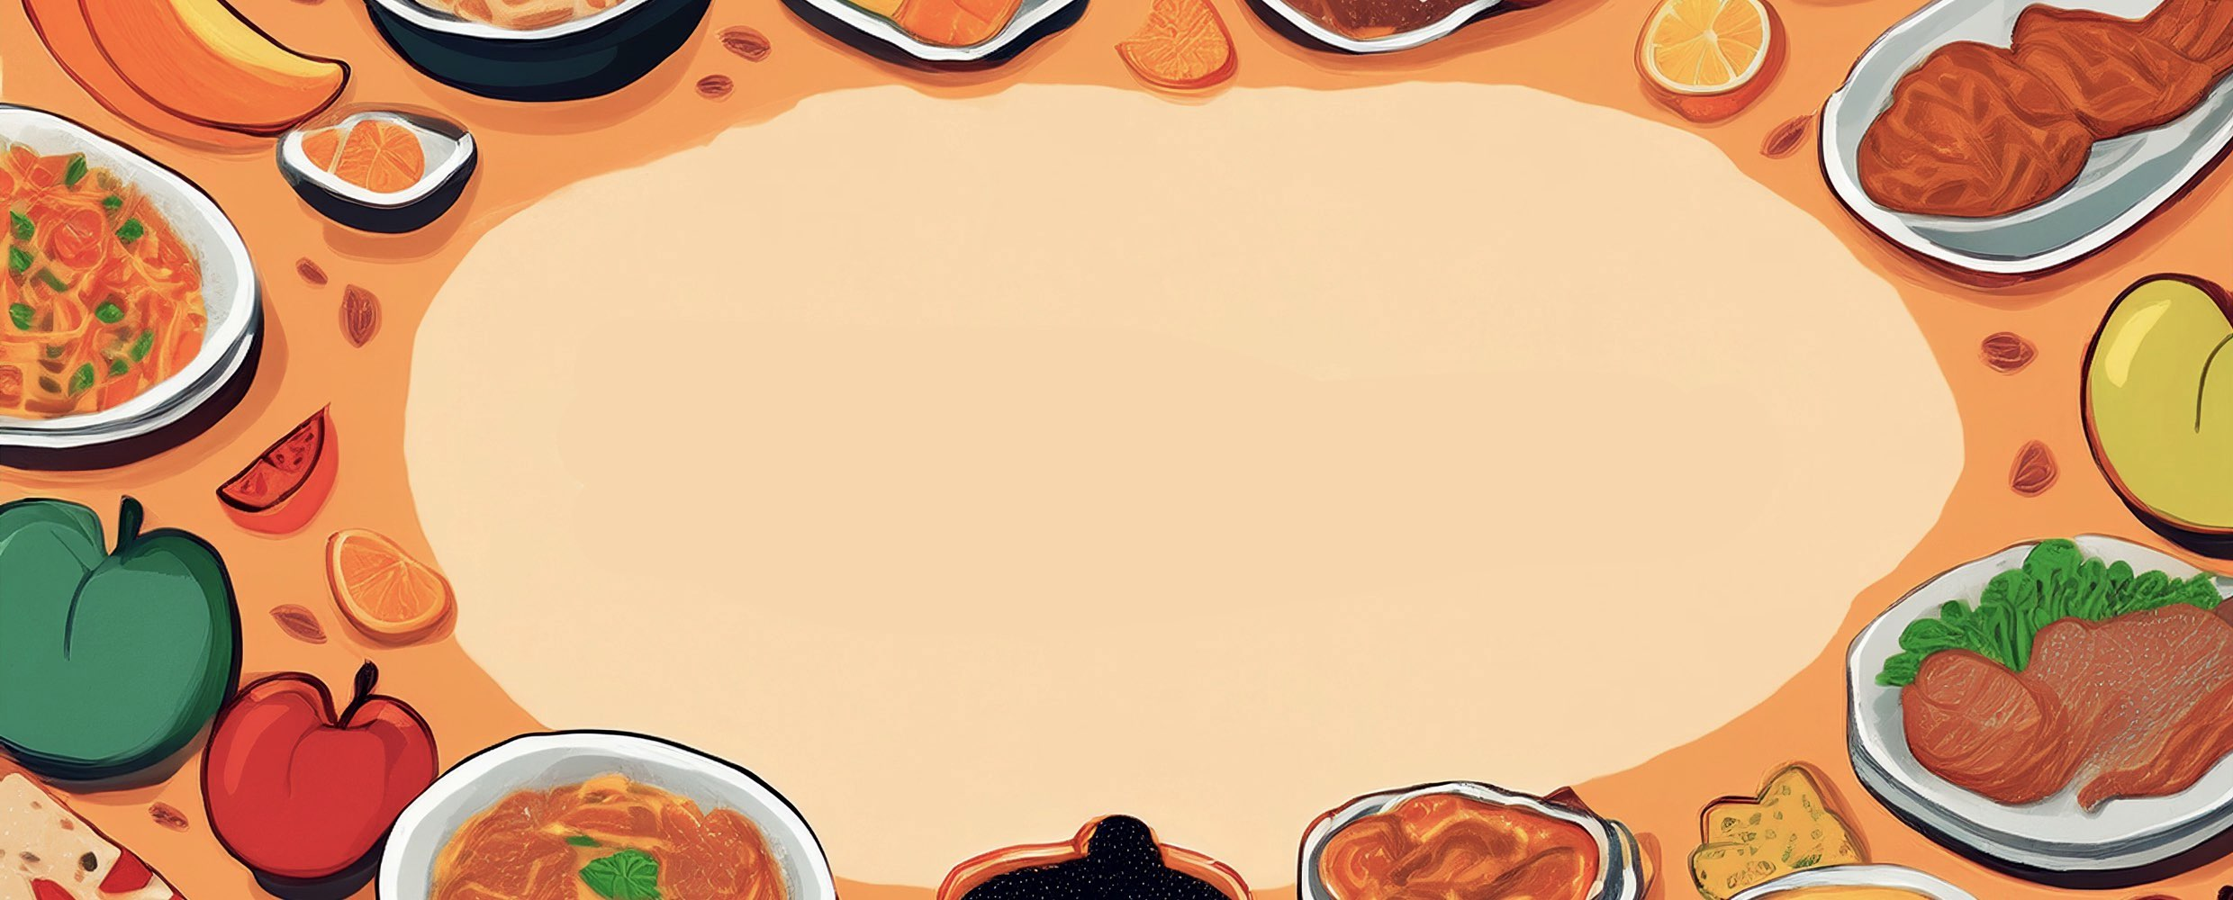

JÍDELNÍ LÍSTEK

***TÝDEN***

od: 16.6.2025

do: 20.6.2025

**PONDĚLÍ - 16. 6. 2025**

***Přesnídávka:*** müssli v mléku, ovoce, šťáva(1ad,5,6,7,8)

***Polévka:*** dýňová s krutonky (1ac,7,9)

***Oběd:*** filé na másle, bramborová kaše, ZŠ kompot, šťáva (4,7)

***Svačina:*** kmínový chléb s česnekovo-sýrovou pomazánkou, zelenina, šťáva(1ab,7)

ÚTERÝ - 17. 6. 2025

***Přesnídávka:*** žitný chléb s kuřecí pomazánkou, zelenina, šťáva (1bc,7)

***Polévka:*** sýrová s bramborem(1e,7,9)

***Oběd:***sekaná, rajská omáčka, těstoviny, šťáva (1a,3,7,9)

***Svačina:***sezamová bulka s tvarohovým sýrem, ovoce, mléko (1ac,7,11)

STŘEDA - 18. 6. 2025

***Přesnídávka:*** žitnopšen.chléb ve vajíčku, zelenina, šťáva (1ab,3,7)

***Polévka:*** květáková s kuskusem (1a,3,7,8,9)

***Oběd:***rozlítaný španělský ptáček, basmati rýže, šťáva (1a,3,7,10)

***Svačina:***  rohlík s ovocnou pomazánkou, mléko (1ac,7)

ČTVRTEK - 19. 6. 2025

***Přesnídávka:*** vánočka, ovoce, mléko(1a,3,7)

***Polévka:*** kmínová s kapáním(1a,3,9)

***Oběd:***  kuřecí řízek, vařené brambory, okurek, šťáva (1a,3,7)

***Svačina:*** kmínový chléb se zeleninovou pomazánkou, šťáva (1ab,7)

PÁTEK - 20. 6. 2025

***Přesnídávka:*** grahamový rohlík s máslem a tvrdým sýrem, ovoce, šťáva(1abc,7)

***Polévka:*** zeleninová s bramborem (1e,9)

***Oběd:*** kynutá buchta s ovocem, bílá káva (1a,3,7)

***Svačina:*** žitnopšen.chléb s ajvarovou pomazánkou, zelenina, šťáva (1ab,7)

